13er – Kameradschaft
Kasernstraße 10
4910 RIED i.I.

RIED i.I., 13 06 2011

Einladung zum
198. Stammtisch
der 13er–Kameradschaft.

Donnerstag, 16 06 2011, 1900 Uhr, Cafeteria Gen ZEHNER-Kaserne:

Ablauf: - Begrüßung, allgemeine Informationen
- Vortrag: GenMjr i.R. Mag. Peter STRAUSS:
“LADAKH: HIMALAYA und KARAKORUM“
- 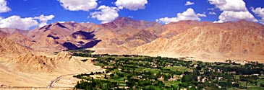
- Gemütliches Beisammensein

Mit kameradschaftlichen Grüssen

Für den Vorstand
( PREI )

